Информация
о состоянии преступности среди несовершеннолетних и в отношении их на
территории Свердловской области по итогам 1 полугодия 2023 года
На территории Свердловской области с 2016 года наблюдалась положительная динамика по снижению подростковой преступности. Однако по итогам 1 полугодия 2023 года отмечена негативная тенденция преступности несовершеннолетних, рост составил 1,3% (с 558 до 565), удельный вес - 3,8%.
По России снижение преступности составило 7,7%, удельный вес - 2,4, по Уральскому Федеральному округу - снижение 5%, удельный вес - 2,9%.
При росте подростковой преступности число несовершеннолетних участников преступных деяний снизилось на 13,3% (с 518 до 449), это свидетельствует о том, что криминальная активность несовершеннолетних, вставших на путь совершения преступлений, значительно увеличилась, они совершают многоэпизодные преступления. Российский показатель снизился на 16,8%, по УрФО - на 14,6%.
Число лиц, совершивших преступления в возрасте 16-17 лет снизилось почти на четверть (-24,7%, с 361 до 272), при этом число лиц в возрасте 14-15 лет увеличилось на 12,7% (со 157 до 177). Таким образом, доля подростков младшего возраста возросла (с 30,3% до 39,4%).
По занятости: число незанятых общественно полезной деятельностью снизилось на 23,8% (со 130 до 99), учащихся - на 8,3% (с 385 до 353), на уровне прошлого года сохранилось число безработных (1) и работающих (5), при этом значительно возросло число студентов (+200%, с 2 до 6).
На 2,2% (с 45 до 44) снизилось число девочек, участвующих в совершении преступных деяний, однако их доля возросла с 8,7% до 9,4%.
В отчетном периоде сотрудниками органов внутренних дел проводилась профилактическая работа с 5 тыс. несовершеннолетними правонарушителями, из них судимых - 223 (4,4%). Снято с учета почти 2 тыс. подростков, в том числе по исправлению 1,3 тыс. (68,3%), в связи с направлением в специальные учебные заведения закрытого типа - 13 (0,7%), в связи с осуждением к лишению свободы либо избранием меры пресечения в виде заключения под стражу - 17 (0,9%). На 30.06.2023 на профилактическом учете состоит более 3 тыс. подростков.
При незначительном росте подростковой преступности зарегистрировано снижение особо тяжких преступлений на 20% (с 30 до 24), тяжких - на 13,3% (со 120 до 104), небольшой тяжести - на 9% (со 155 до 141), при этом количество преступлений средней тяжести увеличилось на 17% (с 253 до 296).
По-прежнему подавляющее большинство преступлений, совершенных подростками, относится к категории небольшой и средней тяжести, которые соответственно составляют 25% (141) и 52,4% (296), к категории тяжких - 18,4% (104), особо тяжких - 4,2% (24).
Справочно: наибольшее количество особо тяжких преступлений совершено в сфере незаконного оборота наркотиков - 19 (79,1%), половые - 3 (12,5%), против личности и против собственности -по 1 (4,2%).
- 6 мес. 2022 г.
- 6 мес. 2023 г.
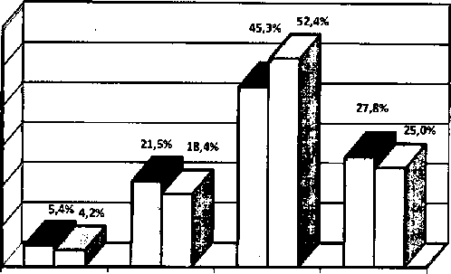
особо тяжкие средней небольшой
тяжкие тяжести тяжести
В структуре преступности преобладают преступления против собственности, их доля составила 82,5% (466), отмечено снижение грабежей (-27,3%, с 33 до 24), вымогательств (-20%, с 5 до 4), краж (-3,3%, с 335 до 324), вместе с тем возросло количество угонов (+4,5%, с 44 до 46), разбоев (+33,3%, с 6 до 8), мошенничеств (+130%, с 10 до 23), мелких хищений, совершенных лицами, подвергнутыми административному наказанию (+131,2%, с 16 до 37),
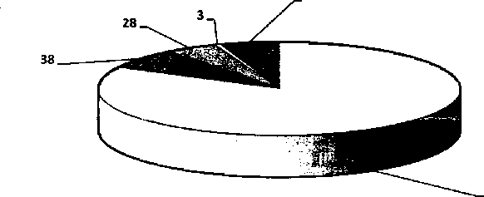
30
- против собственности, 82,53%
- против жизни и здоровья, 6,7%
- в сфере НОН, 5%
- половые, 0,5%
- иные, 5,3%
466 ‘
На втором месте преступления против жизни и здоровья - 38 (доля 6,7%). За истекший период убийств, совершенных несовершеннолетними, не зарегистрировано, допущено 4 (+33,3%, 3) факта умышленного причинения тяжкого вреда здоровью, из которых 1 (+100%, 0) повлек смерть потерпевшего.
На третьем месте преступления против здоровья населения и общественной нравственности, а именно, в сфере незаконного оборота наркотических средств - 28 (доля 5%), из них 19 (+35,7%, 14) связаны с незаконным сбытом.
Зарегистрировано 3 (0,5%) преступления против половой свободы и половой неприкосновенности, иные - 30 (5,3%).
По итогам 1 полугодия удельный вес преступлений, совершенных в соучастии, составил 45,0% (в 2022 году - 45,3%). Количество преступлений, совершенных группами несовершеннолетних, возросло на 40% (со 105 до 147), при этом с участием взрослых лиц снизилось на 27,7% (со 148 до 107).
В совершении групповых преступлений приняли участие 243 подростка (54,1% от общего числа привлеченных к уголовной ответственности, в 2022 году - 269 или
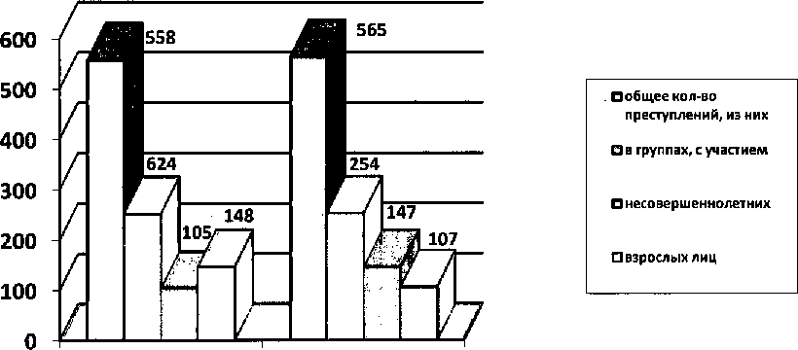
6 мес. 2022 г. 6 мес. 2023 г.

Выявлено 15 (-54,5%, 33) фактов вовлечения несовершеннолетних в совершение преступлений, предусмотренных ст. 150 УК, к уголовной ответственности привлечено 10 (-28,6%, 14) взрослых лиц.
51,9%), из них 234 - в составе групп лиц по предварительному сговору. С участием взрослых лиц преступления совершили 97 подростков.
Снизилась криминальная активность несовершеннолетних в общественных местах на 11,9% (с 286 до 252), в том числе на улицах (-15,1%, со 159 до 135). Вместе с тем, несмотря на принимаемые во взаимодействии с субъектами профилактики меры, существенно возросла ночная преступность, рост составил 65,2% (с 89 до 147), каждое четвертое преступление совершено в ночное время.
Сотрудниками полиции совместно с представителями субъектов профилактики проведено почти 3,5 тыс. рейдовых мероприятий, в том числе 2 тыс. в ночное время с целью реализации закона Свердловской области от 16.07.2009 № 73-03. В территориальные органы доставлено более 2,7 тыс. (-6,3%, 2946) подростков, в том числе в ночное время - почти 1 тыс.
(-6,7%, ЮЗЗ).
Выявлено 1530 (+9,9%, 1392) фактов нарушений требований 73-го областного закона, на законных представителей составлено 1183 (+4,8%, 1129) протокола по ст. 39-2 областного закона № 52-03. По статьям 39, 39-1 - сотрудниками полиции составлено 18 протоколов (+157,1%, 7).
Негативным фактором, влияющим на состояние криминогенной обстановки в подростковой среде, является алкоголизация и наркотизация несовершеннолетних.
В результате проводимой работы по профилактике наркомании среди несовершеннолетних удалось снизить количество преступлений, совершенных
подростками в сфере НОН (-12,5%, с 32 до 28), к уголовной ответственности привлечено 27 подростков (-20,6%, 34).
На 42,9% (с 7 до 4) снизилось число лиц с диагнозом «наркоман», совершивших преступления. Фактов совершения преступлений в состоянии наркотического опьянения, как и в прошлом году, не зарегистрировано.
В целях профилактики правонарушений в сфере НОН 59 (-15,7%, 70) подростков привлечены к административной ответственности. За потребление детьми до 16 лет наркотических средств привлечено 27 (-44,9%, 49) законных представителей (по ст. 20.22 КоАП).
По фактам уклонения от прохождения диагностики, профилактических мероприятий, лечения от наркомании и (или) медицинской и (или) социальной реабилитации в связи с потреблением наркотических средств или психотропных веществ без назначения врача либо новых потенциально опасных психоактивных веществ составлено 4 протокола (уровень 2022 г.) об административных правонарушениях по ст. 6.9.1 КоАП.
По итогам 1 полугодия удалось сохранить позитивную динамику снижения «пьяной» преступности. Отмечено снижение как количества преступлений, совершенных в состоянии опьянения (-38,1%, со 105 до 65), так и числа подростков, совершивших преступления в состоянии алкогольного опьянения, сократилось на 11,1% (с 72 до 64).
За нарушение административного законодательства в сфере употребления алкогольной продукции на несовершеннолетних составлено 506 (-10,8%, 567) протоколов, на законных представителей - 495 (-25,7%, 666).
Выявлено 263 (-11,5%, 297) факта вовлечения несовершеннолетних в употребление алкогольной продукции или одурманивающих веществ, из которых 18 (+5,9%, 17) совершены родителями или иными законными представителями. Возбуждено 8 (-42,9%, 14) уголовных дел за вовлечение несовершеннолетних в совершение антиобщественных действий.
Пресечено 357 (-16,6%, 428) фактов продажи алкогольной продукции несовершеннолетним. Возбуждено 6 (-25%, 8) уголовных дел за неоднократную продажу алкогольной продукции.
Не удается решить проблему повторной преступности. В абсолютных цифрах число несовершеннолетних, совершивших повторные преступления снизилось на 8,1% (со 173 до 159), при этом их доля увеличилась с 33,4% до 35,4%, число ранее судимых снизилось на 21,6% (с 74 до 58), их доля - с 14,3% до 12,9%.
Количество совершенных ими преступлений увеличилось на 10,2% (с 244 до 269). Данной категорией лиц совершена почти половина всех преступлений (47,6%), в том числе ранее судимыми почти каждое четвертое (23,7% или 134).
Представленные цифры свидетельствуют о повышении криминальной активности подростков, вступивших в конфликт с законом, которые не желают отказываться от их совершения и несмотря на проводимую профилактическую работу, продолжают противоправную деятельность.
Одной из наиболее действенных мер профилактики является направление несовершеннолетних правонарушителей, нуждающихся в особых условиях воспитания и обучения, в специальные учебно-воспитательные учреждения закрытого типа. В текущем году в СУВУЗТ направлено 13 (-18,8%, 16) подростков, в том числе по приговору суда в порядке освобождения от наказания
- 2 (-33,3%, 3). В отношении 4 (-50%, 8) подростков судами отказано в удовлетворении исков о помещении в СУВУЗТ.
Согласно сведениям, представленным территориальными органами, зарегистрировано 116 (+70,6%, 68) фактов суицидального поведения несовершеннолетних, в том числе с летальным исходом 12 (+9,1%, 11).
Возбуждено 11 (+10%, 10) уголовных дел по ст. 110 УК, из которых
- (-50%, 2) прекращены за отсутствием события преступления, по 1 (уровень 2022 г.) факту вынесено постановление об отказе в возбуждении уголовного дела.
Особое внимание уделяется профилактике самовольных уходов несовершеннолетних из семей и государственных учреждений, в результате на 17,1% (с 866 до 718) сократилось количество заявлений по фактам самовольных уходов несовершеннолетних. Число лиц, находившихся в розыске, снизилось на 20,4% (с 628 до 500).
Каждый четвертый из числа разыскиваемых (120 или 24% от общего числа самовольно ушедших) допустил самовольные уходы 2 и более раз, а также не достиг 14 лет (117 или 23,4%).
Более половины уходов допущено из семей (428 или 59,6%), из учреждений государственного воспитания - 214 (29,8%), иных учреждений - 76 (10,6%).
В течение первых суток разыскано 585 (80,9%), трех суток - 68 (9,4%), от 4 до 10 суток - 52 (7,2%), свыше 10 суток - 18 (2,5%). На 30.06.2023 оставались в розыске 9 подростков.
Подростками, находящимися в розыске, совершено 27 правонарушений, в том числе 6 преступлений и 21 административное правонарушение,
- (+100%, 1) ребенка стали жертвами преступлений, из которых 1 погиб, по иным причинам погибли 2 (+100%,1) подростка.
За истекший период 186 (-18,4%, 228) законных представителей, допустивших самовольные уходы несовершеннолетних, привлечены к административной ответственности по ч. 1 ст. 5.35 КоАП, в том числе должностных лиц - 12 (+50%, 8).
В целях совершенствования государственной политики в сфере защиты детства Указом Президента Российской Федерации от 29.05.2017 № 240 2018-2027 годы в РФ объявлены Десятилетием детства, особое внимание уделено приоритету воспитания ребенка в родной семье, принятию мер по обеспечению безопасности детей и подростков, в том числе рисков и угроз, связанных с использованием современных информационных технологий и сети Интернет, повышению эффективности профилактической работы.
В качестве положительного момента отмечено снижение на 20,4% (с 1732 до 1379) количества преступлений, совершенных в отношении несовершеннолетних, в том числе на 20% (с 426 до 341) тяжких и особо тяжких преступлений, на 13,1% (с 657 до 571) - насильственного характера.
За указанный период зарегистрировано 609 (-29,4%, 863) преступлений, предусмотренных ст. 157 УК (уклонение от уплаты алиментов), удельный вес составил 44,2%. Без учета данного состава количество преступлений в отношении детей снизилось на 11,4% (с 869 до 770).
Возбуждено 4 (-33,3%, 6) уголовных дела по факту убийства, погибло 4 ребенка. В два раза (с 10 до 5) уменьшилось количество фактов причинения тяжкого вреда здоровью (фактов смерти не зарегистрировано).
На 33,3% (с 12 до 16) возросло количество уголовных дел, возбужденных по фактам причинения смерти по неосторожности.
Количество преступлений против половой свободы и половой неприкосновенности несовершеннолетних снизилось на 17,7% (с 436 до 359), из них более четверти (104 преступления, 29%) совершены с добровольного согласия потерпевшего (ст. 134 УК). Данному виду преступлений свойственно совершение многоэпизодных преступлений.
С развитием современных технологий преступность как в целом, так и в отношении несовершеннолетних, переходит в интернет-пространство.
За истекший период зарегистрировано 63 (+5%; 60) преступления, совершенных с использованием информационно-телекоммуникационных технологий или в сфере компьютерной информации. Почти половину составляют преступления против собственности (30 или 47,6%), более трети - против половой свободы и половой неприкосновенности несовершеннолетних (24 или 38,1%), изготовление материалов с порнографическим изображением несовершеннолетних, а также использование их в целях изготовления указанных материалов (5 или 7,9%).
Отмечено снижение на 27,3% (с 962 до 699) преступлений, совершенных родителями в отношении детей, из них 606 (-29,8%, 863) связаны со злостным уклонением от уплаты алиментов. Без учета алиментов родителями совершено 93 преступления (-6,1%, 99).
В текущем году профилактической работой охвачено почти 5,5 тыс. законных представителей. На учет поставлено более 1,5 тыс. родителей, снято с учета почти 1,5 тыс., в том числе по исправлению - 1124, в связи с лишением родительских прав (ограничением) - 123, по иным причинам - 236.
На 30.06.2023 на учете состоит почти 4 тыс. законных представителей, из них 2,4 тыс. (61,8%) замечены в употреблении алкогольной продукции, 173 (4,4%) - в употреблении наркотических средств, 92 (2,4%) - имеют непогашенную судимость, в том числе за совершение преступлений в отношении детей -19, ранее были лишены родительских прав - 94 (2,4%). В этих семьях воспитывается почти 8 тыс. детей, из которых 587 - состоят на учете.
В целях профилактики безнадзорности и правонарушений несовершеннолетних сотрудниками полиции в образовательных организациях и иных государственных учреждениях для детей сирот и детей, оставшихся без попечения родителей, прочитано более 10 тыс. лекций и бесед различной тематики, в СМИ и социальных сетях размещено 1,8 тыс. материалов.
Приоритетными направлениями в профилактике безнадзорности и правонарушений несовершеннолетних остаются:
- обеспечение принципа индивидуального подхода к несовершеннолетним правонарушителям, особенно ранее судимым;
- системная работа по предупреждению семейного неблагополучия, трудового воспитания и организация занятости подрастающего поколения;
- работа по профилактике распространения наркомании и алкоголизма;
- обеспечение информационной безопасности детей;
- формирование у молодежи гражданственности и российской идентичности, а также критического отношения к негативному информационному воздействию, направленному на дискредитацию органов власти, дестабилизацию оперативной обстановки.
УОДУУП и ПДН ГУ МВД России по Свердловской области

Далее - «НОН».
«Об установлении на территории Свердловской области мер по недопущению нахождения детей в местах, нахождение в которых может причинить вред здоровью детей, их физическому, интеллектуальному, психическому, духовному и нравственному развитию, и по недопущению нахождения детей в ночное время в общественных местах без сопровождения родителей (лиц, их заменяющих) или лиц, осуществляющих мероприятия с участием детей»
Далее-«СУВУЗТ».

